Jueves
09
de febrero

Tercero de Primaria
Matemáticas

El nombre de las mascotas

Aprendizaje esperado: lectura de información contenida en gráficas de barras.

Énfasis: comunicar gráficamente los resultados de una encuesta.

¿Qué vamos a aprender?

La sesión anterior platicábamos acerca de las gráficas de barras y cómo nos pueden ayudar a interpretar la información más fácilmente. También platicamos de cómo se elaboran tablas para organizar los datos y poder luego construir gráficas de barras.

En la sesión de hoy aprenderás más cosas sobre las gráficas y las tablas, para qué sirven los datos y cómo organizar la información.

¿Qué hacemos?
Laura, una de las niñas que nos ven en casa, me llamó el otro día para decirme que acababa de adoptar un perro, que su perro es muy juguetón y simpático, tanto que los vecinos ya lo quieren mucho también, me dijo que todavía no eligen en su casa el nombre que le van a poner. Laura tuvo la idea de consultar con sus vecinos el nombre que le pondrían al perro ya que todos lo cuidan y juegan con él. Hasta una fotografía me envió de su perro.

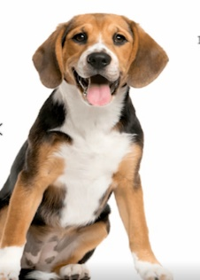

Bueno, me parece una buena acción la que tomó Laura, al solicitarles su opinión a los vecinos.

Me contó que 3 nombres son los que se propusieron: “Manchas”, “Pulgas” y “Lobo”. Para tomar una decisión de cuál nombre quedaría se organizó una votación. En una tarjeta anotaban el nombre que preferían (uno de los tres propuestos) y luego metían la tarjeta en una caja transparente.

Pues “Manchas” y “Pulgas” quizá le quedarían bien. ¿Pero, “Lobo”? Esos son los nombres que propusieron. Me parece muy interesante lo que hizo Laura porque la decisión de elegir un nombre para su perro se convirtió en un ejercicio democrático. Muy bien por Laura y por sus vecinos.

Sí, de acuerdo, pero ahora viene lo más interesante, porque después Laura me llevó la caja con las tarjetas de los votos.

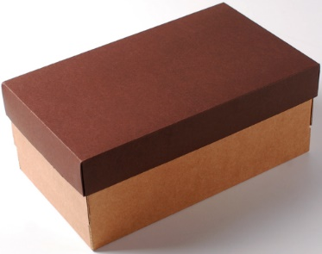

Vamos a hacer el recuento de los votos, ¿Qué te parece?

Para hacer el recuento vamos a llenar una tabla como esta.

Nombre | Recuento | Frecuencia
“Manchas”

“Pulgas”

“Lobo”

Vamos a contar los votos y registrarlos en la tabla con los nombres propuestos, luego la columna para anotar el recuento, y después la columna de frecuencia, es decir, la suma de los votos. Comenzamos entonces y quedaría de la siguiente manera.

Nombre | Recuento | Frecuencias
“Manchas” | I I I I I
“Pulgas” | I I I I I I I I
“Lobo” | I I I I

Ahora que ya hicimos el recuento, lo que sigue es sumar los votos y anotar el resultado en la columna de “Frecuencias”.

Nombre | Recuento | Frecuencias
“Manchas” | I I I I I | 6
“Pulgas” | I I I I I I I I | 10
“Lobo” | I I I I | 5

Se podría hacer también una gráfica de barras, como lo hicimos en la clase anterior, ¿O no?

¿Cómo se podría hacer una gráfica con esta tabla? ¿Dónde irían las etiquetas (nombres)? ¿Dónde iniciarían las columnas? ¿Qué título llevaría? Para responder estas preguntas veamos ahora un breve video que nos muestra la construcción de la gráfica.

- Nombre Preferido de Perro.
https://youtu.be/_QtEHDAOzP0

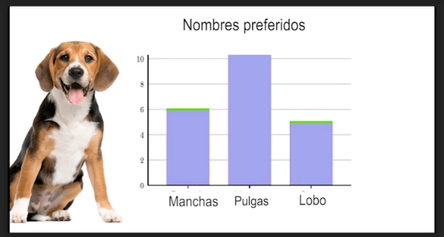

Ahí se nota de inmediato que el nombre preferido es el de “Pulgas”. Sí, quizás influye en la votación que cuando acababa de adoptarlo, Laura me contó que se rascaba mucho, a lo mejor tenía pulgas, ya luego lo bañaron y con los cuidados las pulgas desaparecieron, pero creo que en recuerdo de eso se le va a quedar “Pulgas” como nombre.

El nombre que menos les gustó fue el de “Lobo”.

¿Cuál fue el total de votos que hubo?

Eso se sabe sumando la altura de las columnas: En la primera fueron 6, luego 10 y la última 5. En total participaron 21 personas. Quizá son pocos votos, pero si fueran más el proceso del recuento, y luego la elaboración de la gráfica es el mismo.

Para elaborar una gráfica se colocan abajo (en el eje horizontal) las etiquetas que en este caso son los nombres propuestos, luego se eleva la columna hasta el número o frecuencia que obtuvo cada opción, después se anota el título de la gráfica (Nombres preferidos) debe ser el adecuado porque de eso trata la gráfica. El ejercicio de consulta que realizó Laura resultó bien. Gracias Laura por compartirnos tus datos.

Antes de realizar la siguiente actividad, tenemos a dos personajes muy importantes que nos van a platicar algo sobre las mascotas: Se trata de Don Leopoldo y Cupertino.

- Don Leopoldo y Cupertino – Mascotas.
https://youtu.be/lwQGPbyBbhI

Tienen razón Don Leopoldo y Cupertino, las mascotas necesitan de cuidados y mucha atención. Por cierto, ellos también podrían organizar una votación para ver cuál mascota elegir. Una votación como la que hizo Laura en la actividad anterior.

Observa la siguiente imagen. Como hemos estado platicando sobre las mascotas les traigo otro ejemplo.

La familia González tiene un Hámster de mascota y le dan de comer durante dos semanas manzana, zanahoria y queso.

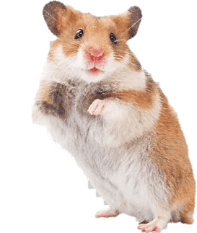

Pues se ve que come mucho esta mascota. Vamos a trabajar con estas imágenes.
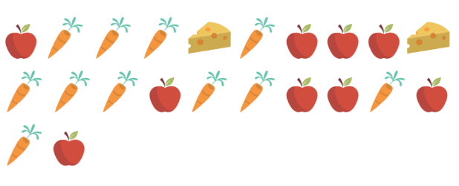

La mascota se ve bien alimentada, pero conviene aclarar en las imágenes que no le daban una manzana entera o un pedazo de queso de ese tamaño. Le daban pequeños trozos, por supuesto, pero nosotros para la actividad que vamos a hacer vamos a trabajar con esas imágenes de manzanas, zanahorias y quesos.

Los Hámster casi siempre son gorditos, rellenitos, pero muy simpáticos.

Por cierto, la mascota de la Familia González se llama “Capuchino”.

Buen nombre, y no hacen falta muchas aclaraciones el color café claro con blanco, es parecido al que tienen los capuchinos con espuma.

Vamos a hacer un recuento de las imágenes y llenar esta tabla.

Alimento | Recuento | Frecuencias
Zanahoria
Manzana
Queso

Alimento | Recuento | Frecuencias
Zanahoria | I I I I I I I I I | 11
Manzana | I I I I I I I I | 9
Queso | I I | 2

De estos datos también se puede elaborar una gráfica.

Se anotaría en cada uno de los ejes (vertical y horizontal).
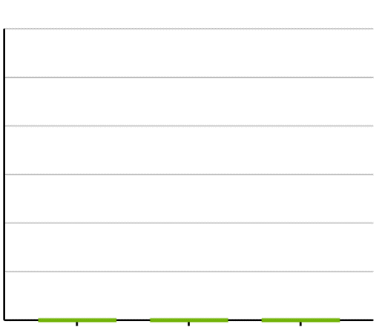

Ahora hay que observar la tabla. ¿Dónde se colocan los nombres (etiquetas) de la comida?

En el eje horizontal. Zanahoria/Manzana y Queso

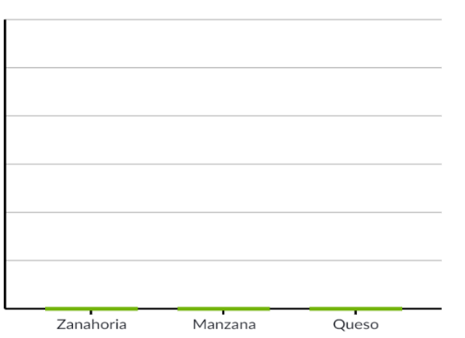

Ya están los nombres o etiquetas. Ahora faltan los números en el eje vertical.

Sí, pero los números se pueden anotar de 1 en 1, de 2 en 2, de 5 en 5, de 10 en 10, etc. Aquí nosotros los vamos a anotar de 2 en 2.

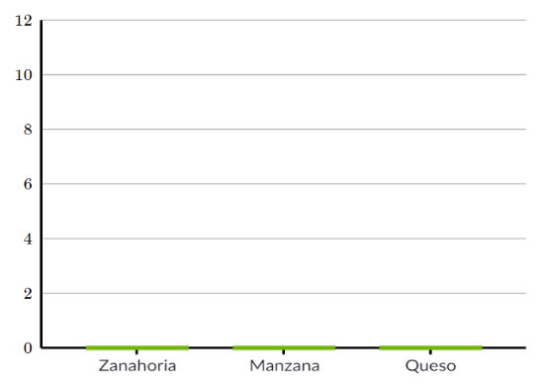

Creo que ahora falta lo más sencillo, que es sombrear las columnas.

No es tan sencillo, porque se tiene que observar la tabla y luego sombrear cada columna. Ver hasta dónde debe llegar la columna de Zanahorias (que es 11), luego hasta dónde llega la columna de Manzanas (que es 9) y finalmente hasta dónde llega la columna de Queso (que es 2).

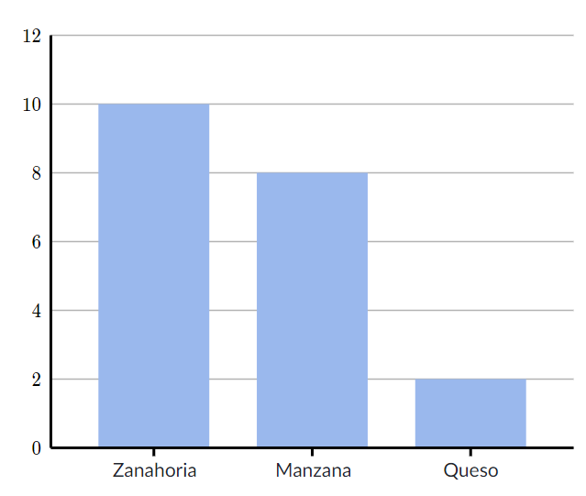

¿Ya observaste la gráfica? falta algo ¿Qué es?

El título de la gráfica.

Veamos, si se trata de la comida de un Hámster, que a su vez es la mascota de la Familia pues sería, “La comida de nuestra mascota”.

También podría llevar por título el nombre de la mascota. “La comida de capuchino”.

Cualquiera de los dos títulos puede quedar, vamos a ponerle: “La comida de nuestra mascota”.

La comida de nuestra mascota.

Ahora con lo que han aprendido el día de hoy les voy a pedir que resuelvan la siguiente pregunta:

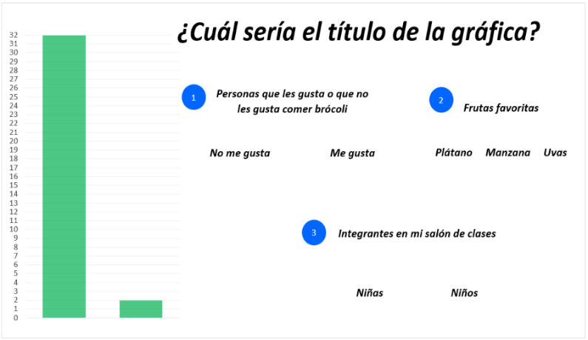

Es una gráfica con dos columnas, pero les faltan las etiquetas a las dos columnas. Ya tiene los números en el eje vertical, pero no tiene título, ¿Cuál sería el título que mejor queda? tenemos tres opciones:

Veamos, la que dice: “Frutas favoritas” con esas 3 etiquetas. ¡No, esa no queda! sólo hay 2 columnas en la gráfica y este tiene tres (Plátano, Manzana y Uvas) queda descartada.

¿Y las otras opciones?

Veamos. “Personas que les gusta o que no les gusta comer brócoli” sin duda es un alimento muy nutritivo y saludable.

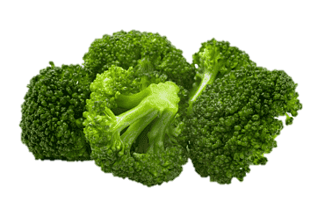

Esa opción tiene dos etiquetas (les gusta o no les gusta) son dos columnas.

Ese podría ser un título adecuado, pero lo mismo podría ser el que dice: “Integrantes en mi salón de clases” porque también tiene dos etiquetas para dos columnas (Niñas y Niños).

Entonces pueden ser las opciones 1 o 3. Muy bien.

Recapitulando lo aprendido:

- Hemos aprendido a hacer recuentos y luego anotar las frecuencias en tablas, para luego elaborar gráficas de barras.
- Aprendimos a poner o elegir títulos adecuados para las gráficas.
- Aprendimos también cómo recopilar los datos, por ejemplo, la votación para el nombre de una mascota, tal como lo hizo Laura con el nombre para su perro y después elaborar gráficas de barras.

El reto de hoy:

Consulten su libro de Desafíos en las páginas 59 y 60. Resuelvan en familia.

Si te es posible consulta otros libros y comenta el tema de hoy con tu familia.

¡Buen trabajo!

Gracias por tu esfuerzo.

Para saber más:
Lectura

https://www.conaliteg.sep.gob.mx/

